Приложения.

пр.1

пр.2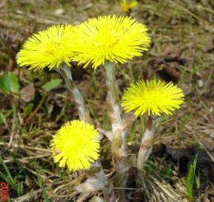

пр.3

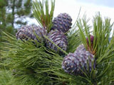пр.4

пр.5

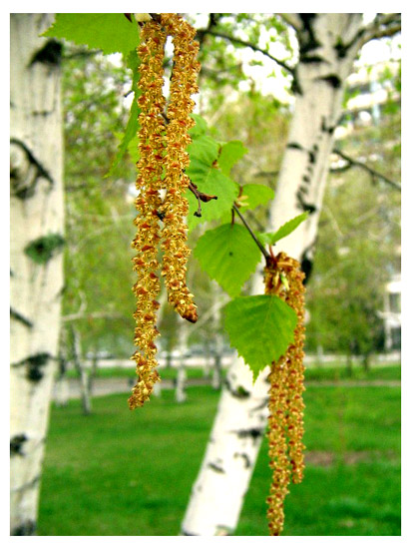

пр.6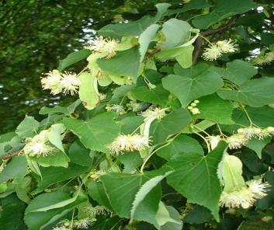

пр.7

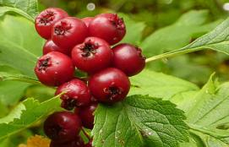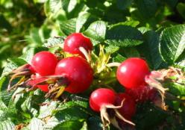

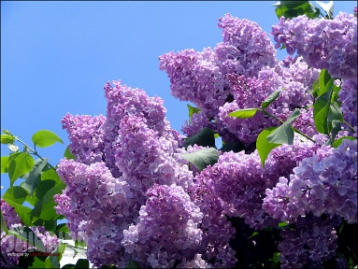

пр.8

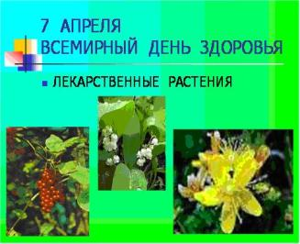
Как составлять гербарий

Из высушенных и определенных растений составляют гербарий. Надо сказать, между прочим, что свежие растения значительно легче определить, чем высушенные, поэтому каждое собранное для гербария растение лучше определить свежим. Когда сделать это почему-то невозможно, то надо определить уже высушенное растение. Для работы по определению растений полезно иметь кроме хорошей лупы с увеличением в 10 раз еще препаровальные иглы (которые, кстати, очень легко сделать самому), пинцет и скальпель. Чтобы облегчить рассмотрение засушенного цветка, следует его разварить, т.е. положить в пробирку и нагреть на спиртовке или размочить, положив на некоторое время в теплую воду.
Высушенное и определенное растение перекладывают в двойной лист чистой бумаги определенного формата; обычно употребляют размер 43 см х 28 см. Вместе с растением укладывают и начисто переписанную этикетку, куда вписывают теперь и латинское название растения. Растение и этикетку лучше пришить к бумаге или приклеить узкими полосками бумаги. Для школьного гербария, которым придется часто пользоваться, это имеет особое значение.
Все листы с экземплярами одного вида растения укладывают в так известную «рубашку», т.е. двойной лист желательно грубой бумаги, в левом углу которого надписывают название рода и вида растений, которые лежат в нем. Разложенные по порядку системы, взятой из определителя, пачки «рубашек» с видами вкладывают в папки из двух листов картона размером 45 см х ЗО см и связывают тесьмой или просто шпагатом, который пропускают сквозь прорези в листах. Хранить гербарий нужно в сухом месте, лучше в отдельном шкафу, чтобы он не припадал пылью.

Пр.10. Викторина 1. «Лекарственные растения»
- Путника друг, всем знаком, скромный, невзрачный цветок,

Ты на порезанный палец влажной заплаткою лег.

Путника друг, всем знакомый, многим из нас невдомек,

Что отыскалось лекарство тут же, на тропке у ног.

(Подорожник)
- Выпускает он листы

Широченной широты

Держаться на стеблях крепких

Сто плодов шершавых, цепких:

Если их не обойдешь–

На себе их все найдешь.

( Репей)
- Не пустили в огород –

Оттого она и жжет.

(Крапива)

- Сверху листик гладкий,

Но с байковой подкладкой.

( Мать- и мачеха)

- Кто любит меня,

Тот и рад поклониться,

А имя дала мне

Родная землица.

(Земляника)

- Весной растет,

Летом цветет,

Осенью осыпается,

Зимой отсыпается,

А цветок-то, медок

Лечит от гриппа,

Кашля и хрипа

(Липа)
- Носит этот мальчик желтый сарафанчик.

Подрастет- нарядится в беленое платьице:

Легкое, воздушное, ветерку послушное.

(Одуванчик)
- На пустырях и по дорогам

С соцветьем беленьким сорняк.

Но изучив все его свойства,

Вы, может, взгляните не так.

Кровотеченье остановит,

В Китае он– салат к столу.

Сорняк живуч: семян так много

В плоде пожжем на суму.

(Пастушья сумка)

- Чернеет лес, теплом разбуженный,

Весенней сыростью объят.

А уж на ниточках жемчужины

От ветра каждого дрожат.

Природой бережно спеленутый,

Завернутый в зеленый лист

Растет цветок в глуши нетронутой

Прохладен, хрупок и душист.

(Ландыш майский)
- Он «любит– не любит» ответить нам может

И глянет приветливо желтым глазком.

Аптечный цветок на него так похож,

Его мы лекарственным другом зовем.

(Ромашка аптечная)
- Зеленые кусточки, алые цветочки,

Когти – коготочки стерегут цветочки:

А плоды – в красной рубашечке,

Брюшко камешками набито.

( Шиповник)
- Ведь не зря в лесу хвален витаминный чемпион

С красным боком, с черным боком.

(Смородина)

пр.11 Викторина 2 по теме: Лекарственные растения
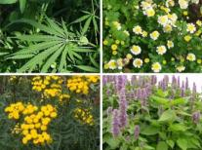
●Какое растение используется для лечения мелких ран, ушибов,ссадин?(Подорожник).
● Какое лекарственное растение используется как наружное средство при лишаях и нарывах? (Лопух).
● Какой цветок лечит сердце? (Ландыш).
● Какие огородные растения являются лекарственными? (Лук, тыква, свекла, морковь, чеснок, укроп, петрушка и т. д).
●Из каких деревьев получают лекарство? (Береза, сосна, ель, липа).
● Из каких ядовитых растений изготовляют лекарство? (Дурман, белладонна, белена).
● Какие растения употребляют при простудах? (Малина, аптечная ромашка, крапива, багульник, мать-и-мачеха).
● Какое растение получило название «мяун-трава»? (Валериана).
● Какое лекарство из него изготавливают? (Сердечные капли).
● Какое лекарственное растение питается мухами и комарами? От какой болезни готовят из него лекарство? (Росянка, от бородавок).
●Кору какого кустарника применяли против малярии до появления хинина? (Кору ивы).
●Соком, какого растения выводят бородавки, им лечат сыпь и чесотку? (Соком чистотела).
● Какое лекарственное растение носит название «глаза птицы»? (Вороний глаз).
● Какое растение индейцы называют «след белого»? Почему? Подорожник. В Америку это растение привезли европейцы).
●Какое лекарственное растение можно есть сырым, вареным, печеным и жареным? (Лопух).
●Что может заменить мох сфагнум? (Вату).

